高二地理考试试题（五）
第Ⅰ卷
选择题：(共50分，每小题2分。下列各题的四个选项中，只有1个选项正确；请将代表正确选项的字母填在第Ⅱ卷答题表中)

2005年春节晚会有一大亮点，以对联的形式描绘我国各省区的突出特点，例如：①“苍松雪岭，沃野龙江稻谷香”；②“碧草毡房，春风马背牛羊壮”；③“琼海独具大手笔，五指擎天”；④“石林自有高材生，群峰拔地”。分析这四句对联，回答 l～2题。
1．以上4句对联描写的分别是 ( )
A 黑龙江、内蒙古、海南、云南 B．内蒙古、黑龙扛、海南、云南
C．内蒙古、海南、黑龙江、云南 D．云南、黑龙江、内蒙古、海南
2．下列地貌组合与四省区相对应的是 ( )
A．冰川地貌 冲积平原 风蚀洼地 火山地貌 B．冲积平原 戈壁滩 海蚀崖 溶洞群
C．断层谷 背斜山 沙雕群 盐碱地 D．三角洲 蒙古包 红树林 火山群
在2005年热门帖吧中，点击率和跟帖数最高的一个帖子是这样的：“湖南人说他名胜古迹多，北京人就笑了；北京人说他风沙多，内蒙人就笑了；内蒙人说他面积大，“甲人”就笑了；“甲人”说他民族多，“乙人”就笑了；“乙人”说他地势高，西藏人就笑了；西藏人说他文物多，陕西人就笑了；陕西人说他革命早，江西人就笑了……台湾人说陈水扁想独立，全国人民都笑了。”
读下图回答3～4题：
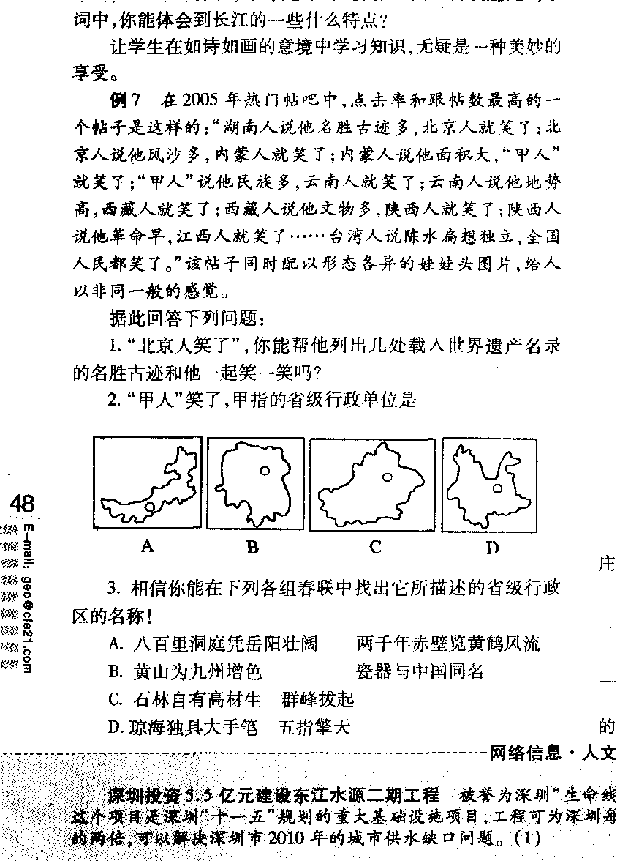
3．“甲人”笑了，甲指的省级行政单位是 ( )
4．“乙人”笑了，乙指的省级行政单位是 ( )
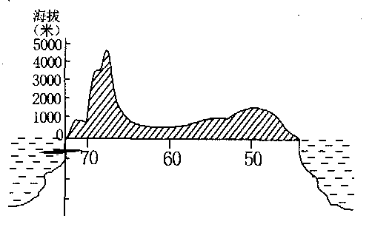
右图为某大洲沿回归线所作的地形剖面示意图。据此回答5—6题
5．该大洲是
A．亚洲 B．北美洲 C．南美洲 D．非洲
6．该大洲有
A．世界最长的山脉 B．世界面积最广的热带草原
C． 著名的纽芬兰渔场 D．世界上人口最多的国家
材料一：上海合作组织包括中国、俄罗斯、哈萨克斯坦、吉尔吉斯斯坦、塔吉克斯坦、
乌兹别斯坦。
材料二：随着中国经济快速发展，对石油资源的需求日益增长，中国与邻国在能源上的合作也日益加深，下图是“我国第一条境外输油管道”示意图(图1)。
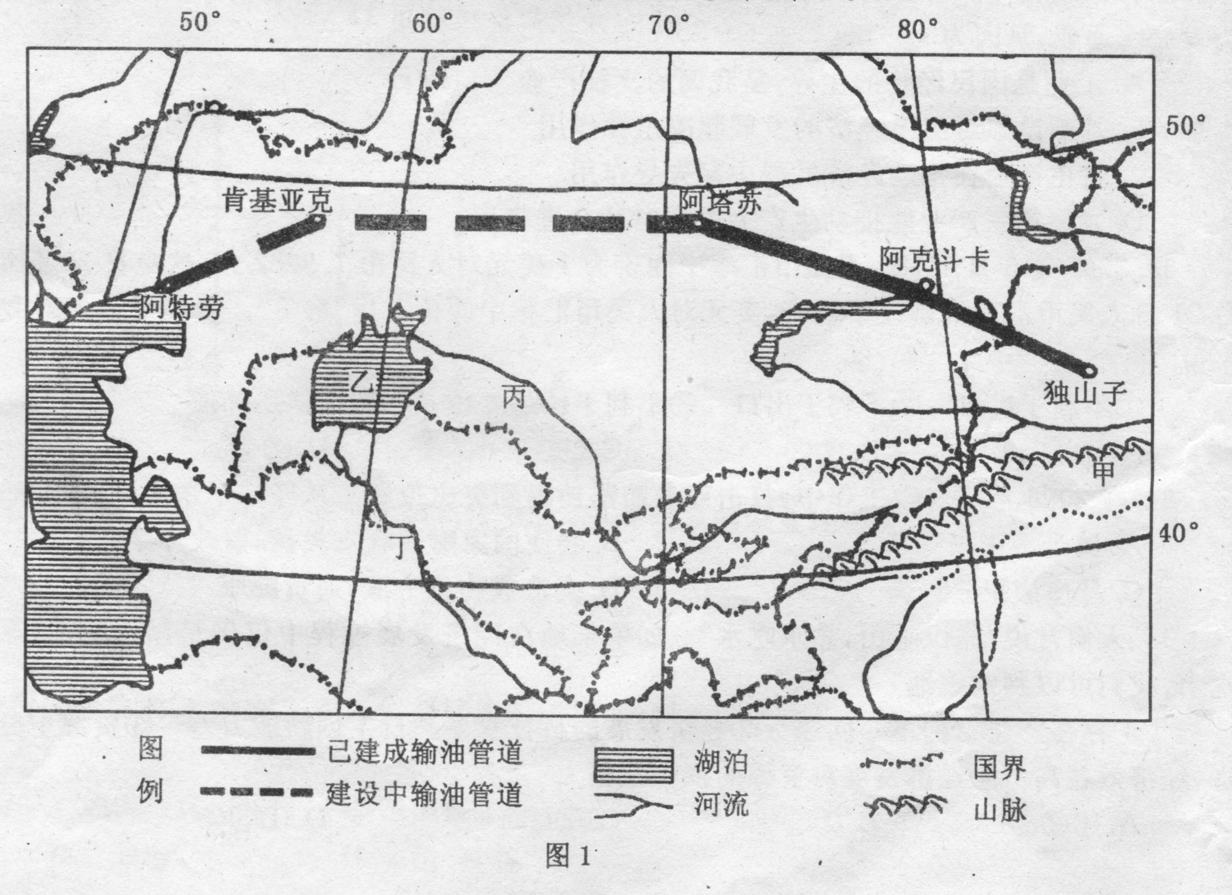

结合上述材料，回答7—8题。
7．图中建设中的输油管道最终将从最西端的，把石油输入我国
A．黑海 B．里海 C．贝加尔湖 D．波罗地海
8．关于图示地区的叙述，正确的是
A．深居大陆内部，湖泊多为淡水湖 B．图中的国家都属于上海合作组织
C．丙、丁河沿岸是世界上主要的棉花产地之一 D．近年，乙湖面积呈现出扩大趋势
读某地气候资料，回答9—11题。
月份 | 1 | 2 | 3 | 4 | 5 | 6 | 7 | 8 | 9 | 10 | 11 | 12
气温（℃） | 26 | 23 | 18 | 13 | 7 | 8 | X | 9 | 13 | 19 | 23 | 24
降水（mm） | 22 | 26 | 30 | 50 | 132 | 164 | 191 | 126 | 76 | 41 | 38 | 40
9．表中X的数值可能是
A．-4 B．0 C．5 D．12
10．该地发展农业生产的最不利因素是
A．光照条件不足 B．水热组合不好 C．土壤肥力不足 D．灌溉水源差
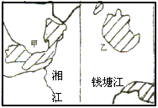
11．该地可能位于
甲
乙
A．我国江南丘陵地区 B．阿根廷南部地区
C．美国东南沿海地区 D．南非南部沿海地区

读右我国两大淡水湖示意图，回答12—13题
12、甲、乙两湖的名称分别是
A、洞庭湖、太湖 B、鄱阳湖、太湖
C、滇池、青海湖 D、洞庭湖、巢湖
13、20世纪末甲湖湖面比上个世纪缩小近一半，其后果是
A、造成上游水土流失 B、导致湖滨土地沙化
C、对湘江调节能力减弱 D、对长江调节能力减弱
读右图，回答14—15题
表中代码表示滇、川、陕三省省会和西藏自治区首府的名称，据此回答27—28题。
一月平均气温（℃） | 七月平均气温（℃） | 地区代号
-2.3 | 14.9 | ①
4.6 | 25.8 | ②
7.8 | 19.9 | ③
-1.3 | 26.7 | ④
14．根据表中气候资料，判断下列说法正确的是
A．①为拉萨 B．②为西安 C．③为成都 D．④为昆明
15．下列有关四地所在地形区的判断中，正确的是
A．①位于湟水谷地 B．②位于成都平原 C．③位于黄土高原 D．④位于云贵高原
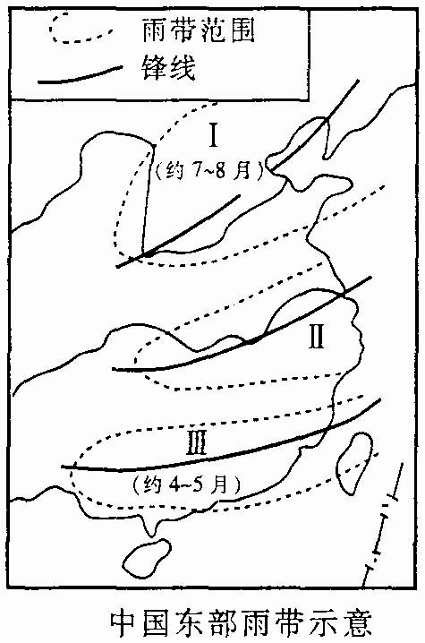
影响农业生产的因素，既有自然条件因素，又有社会经济因素。上海市既位于亚热带季风气候区，又位于我国东部沿海经济发达地区。读“中国东部雨带示意图”，回答16～17题：
16．根据雨带在I、III地区的时间，可以推论，在一般年份，雨带推移至上海地区的时间大致是（ ）
A．4～6月 B．6～7月 C．6～8月 D．5～8月
17．如在7月以后，雨带仍未推移进入I地区，我国东部地区将可能产生灾害的状况是（ ）
A．南旱北涝 B．南北皆旱 C．南涝北旱 D．南北皆涝
读我国资源、农产分布图回答18—19题
18．每一幅小图表示我国一种土地资源的分布状况，下列选项中与图示内容相符的是
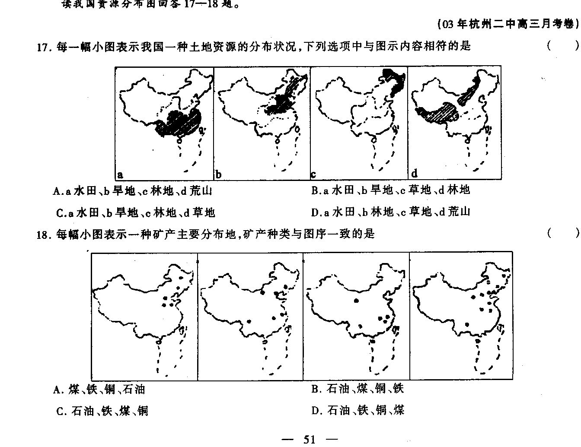
A．a水田、b旱地、c林地、d荒山 B．a水田、b旱地、c草地、d林地
C、a水田、b旱地、c林地、d草地 D．a水田、b林地、c草地、d荒山
19．读下面粮、棉、油、糖等作物商品性生产基地分布图。下列四组选项中排序与图序相符的是( )
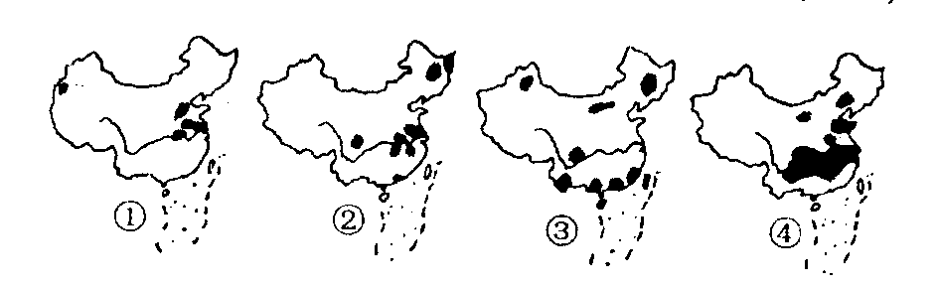
A. ①粮②棉③油④糖 B. ①棉②粮③糖④油 C. ①油②糖③粮④棉 D．①糖②油③棉④粮

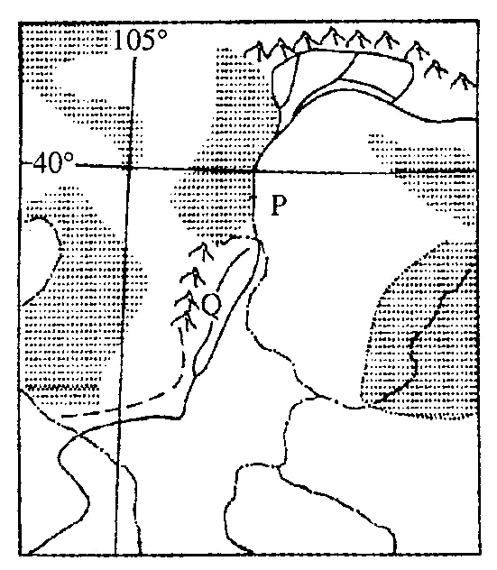
读右图，分析回答20～21题：
20．2001年3月17日，该河流在P处突然决堤泛滥，这主要是因为（ ）
A．上游开河解冻，漂流的冰凌壅塞而造成的
B．上游水库大量泄水而造成的
C．河堤防洪标准过低所导致的
D．上游突降大暴雨而引起的
21、Q地区农业发展历史悠久。影响该地农业生产的主导因素是（ ）
A．水热条件好 B．土壤肥沃 C水源充足 D．地势低平

下图为我国四座重要山脉，读后请回答22～23题：
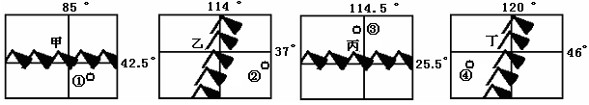
22.属于我国地势阶梯分界线的山脉有
A．甲 乙 B.乙 丁 C. 甲 丙 D. 丙 丁
23.下列说法错误的是
A.①地有我国重要的商品棉基地 B.②地水土流失严重
C.③地为江南丘陵 D.④地是我国重要的畜区
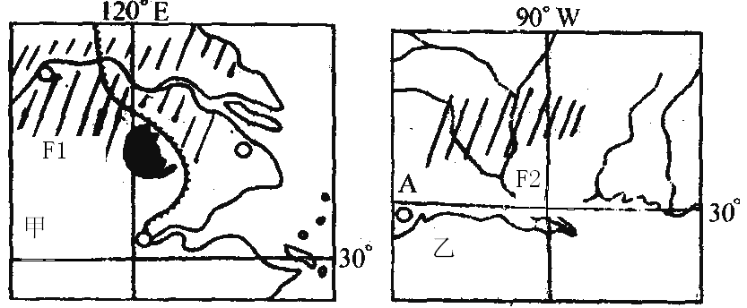
甲
乙
读右面的甲、乙两幅图，回答24—25题：
24．以经济作物F₁、F₂为原料的工业分别是
A.制糖工业、纺织工业
B.纺织工业、纺织工业
C.制糖工业、造纸工业
D.橡胶工业、饮料工业
25．城市A（姚明所在NBA球队的城市）发展的主要有利条件是
A.便利的交通条件 B.雄厚的农业基础 C.悠久的历史 D.丰富的石油资源

高二地理考试试题（五）
第Ⅱ卷

二．综合题（50分）
26．读中美两国地形剖面图，完成(8分)
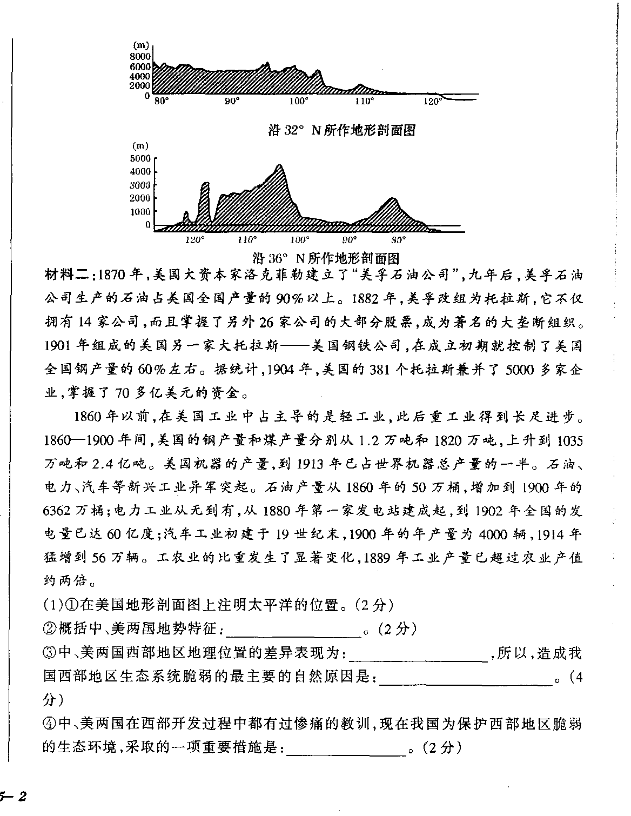
②
①
③

查字典地理网http://dili.chazidian.com

（1）在美国地形剖面图上注明大西洋的位置。(1分)
（2）图中数码代表的地形区是:① ②
概括中、美两国地势特征；
。(2分)
（3）中、美两国西部地区地理位置的差异表现为：
(2分)
（4）用板块构造学说解释山脉③的成因：(1分)

27、读中国局部地图，完成：（10分）
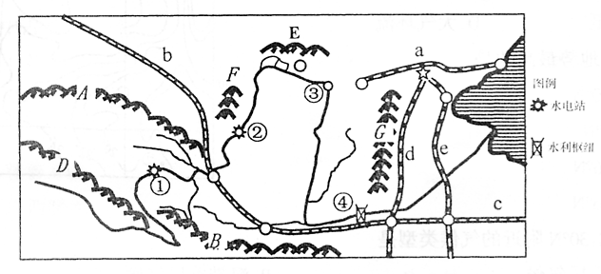
图例
水电站
水利枢纽
（1）属于季风区和非季风区界线的山脉是 、 ；属于地势中第一、二级阶梯分界线的是 ；0℃等温线经过的山脉是 。（均填字母）
（2）山脉G东侧的省区为 ，西侧的省区为 。
（3）①在 省境内；④在 省（简称）境内。
（4）黄河干流从②到③河段，水量减少的自然原因是 ；人为原因是 。（2分）

28．读右图，问答下列问题：（10分）
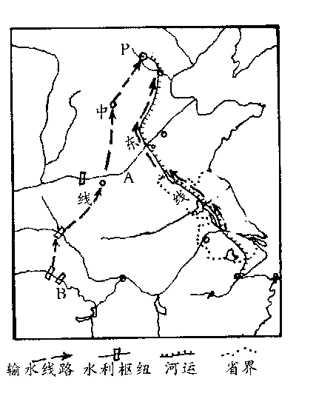
(1)A、B两处河床的共同特点是 形成了“ ”，
它们的共同成因是（3分）

(2)P地区是我国 缺水最严重的地区。正常年份，其缺水最严重的季节是 ， 试分析其原因（3分）

（3） 正在建设中的南水北调工程(中、东线)是解决P地缺水问题的重大举措，试从工程建设和调水耗能两个方面分析东线的主要优缺点：（2分）

(4)江苏众多的河湖给当地的社会经济发展带来了哪些好处?(至少四点) （2分）

29、读下列黄河流域沿某纬线的局部剖面图与黄河流域图，回答：(12分)
（1）黄河流域能源十分丰富，但分布不均。在其上中游河段 （能源）丰富；下游广大地区 （能源）丰富。

（2）①省区的简称是 ，所处的温度带为 ，干湿地区为

（3）B地形区为 ， 该地重要的经济作物是 ，农作物的熟制为
（以上每空0.5分）

（4）A地区的地貌特征是： ，（0.5分）其主要环境问题是： ，（0.5分）形成该环境问题的原因是：（2分）

（5）试分析长江的水文特征（2分）

（6）图中G地区发展经济的制约因素是 ；（0.5分）
G地附近有我国最大的 盐场，（0.5分）试分析该盐场形成的有利条件：（2分）

30、下图所示地区在20世纪90年代频发洪涝灾害。读图完成下列要求。（10分）

（1）图中A(山)、B（河）为我国重要的地理分界线：
A为 。

简述B河成为地理分界线的主要理由。（3分）

（2）图示D地区主要的粮食作物是 ，分析该区成为商品粮基地的有利条件？ （5分）

（3）近年来，该地区针对洪涝灾害频发采取的主要措施有哪些？（2分）

高二地理考试试题（五）
参考答案
选择题：
题 号 | 1 | 2 | 3 | 4 | 5 | 6 | 7 | 8 | 9 | 10 | 11 | 12 | 13
答 案 | A | B | C | D | C | A | B | C | C | B | D | A | D
题 号 | 14 | 15 | 16 | 17 | 18 | 19 | 20 | 21 | 22 | 23 | 24 | 25
答 案 | A | B | B | C | C | B | A | C | B | B | B | D
二．综合题（50分）
26、（8分）⑴略（1分） ⑵青藏高原 （1分） 阿巴拉契亚山脉（1分） 中国地势西高东低（1分） 美国地势东西高，中间低（1分）。⑶中国西部地处内陆，（1分）美国西部濒临海洋（太平洋）（1分）（4）太平洋板块与美洲板块碰撞挤压而形成（1分）

27、（1）E F A B（2）河北省 山西省 （3）青海 豫 （4）河流主要流经干旱区，降水量少而且没有支流流入 沿岸城市、工业用水和农业灌溉用水量大

28、（10分）地上河（或悬河）（1分） 河流携带大量泥沙进入平原后，流速急剧减慢，泥沙大量沉积，使河床不断抬高，加上人工固堤束水 （2分） (2)春末夏初（春季）（1分） 常年4、5、6月夏季风尚末到达华北地区，这里降水很少；随着太阳直射点北移，太阳高度不断增大，昼越来越长，气温迅速升高，蒸发旺盛；加上华北耕地广阔，春季农业需水量很大，所以形成严重的春旱 （2分）（3）优点： 利用现有的京杭运河调水，工程量小；缺点：黄河以南需逐级提水，耗能大 （2分） (4)①解决了城乡人们的生活用水；②提供充足的灌溉水源，使水稻广泛栽培；③满足了工业用水，促进了工业的发展；④提供众多的航道，使内河航运发达；⑤提供了广阔的水产养殖空间，淡水渔业发达 ⑥发展旅游业等（2分）
29、（15分）（1）水能 石油（2） 湘 亚热带 湿润地区 （3） 华北平原 棉花 两年三熟或一年两熟 （4）千沟万壑（支离破碎） 水土流失严重 黄土土质疏松 降水集中夏季且暴雨 地表植被破坏严重（地表缺少植被保护）（答出两点得2分）（5）水量大、汛期长、含沙量小、无结冰期；（2分）（6）水资源不足 （0.5分） 长芦盐场（0.5分） 有平坦宽阔的泥质海滩 有利于晒盐的天气（雨季短春季气温回升快，蒸发旺盛）

30、（1）A：巫山或第二、三阶梯分界线（1分）理由：①B与我国1月均温0℃等温线，800mm年降水总量线大致与B线一致。（1分）②南北两侧在气候、河流流量和植被类型等方面，差异明显。（1分） （2）水稻（1分）。自然：光热充足，降水丰沛，雨热同期，汉江水源充足，平原地区，地势低平，土层深厚、土壤肥沃（4分）。人为：该区人口稠密，劳力充足，农业发展历史悠久。（答出交通便利；市场广阔也可）（4分）（3）建设长江中上游水土保持林体系；修水库（三峡工程），调节河流径流量；退田还湖，修建分洪蓄洪工程，加固堤坝。疏浚河道、裁弯取直等答案合理，即可得分（答出两点得2分）

